Dyrk sproget – en kreativ sprogkonkurrence for gymnasieelever
Skoleåret 2020/21
Fransk - underemne 2 - Nos endroits préférés

Læs nedenstående tekst (Bemærk, at der er gloser i parentes inde i teksten).
En France, c’est normal pour les lycéens (gymnasieeleverne) de commencer les cours à 8 h et de finir entre 17 h et 18 h. La pause de midi dure une heure au minimum. La plupart (flertallet) des élèves mangent à la cantine du lycée. Ça donne des journées longues. Souvent, les lycéens arrivent à la maison entre 18 h et 19 h. On mange avec sa famille, on fait ses devoirs (laver lektier) et on se couche (går i seng). Ça peut être difficile de trouver un équilibre (balance) entre la vie scolaire et la vie privée. Le lycée prend beaucoup de temps et ça peut être stressant. Selon (ifølge) les statistiques, les jeunes sont plus stressés que que ceux qui sont plus âgés (de ældre). 53 % des jeunes entre 16 et 25 ans disent subir (lide af) un ”stress élévé” (høj). Quand on est lycéen en France, il n’y a pas beaucoup de temps pour travailler et gagner de l’argent de poche (lommepenge). Si un lycéen travaille à côté de (ved siden af) ses études, c’est souvent pendant les grandes vacances (sommerferien). Donc, le plus souvent, les parents donnent l’argent de poche. Il n’y a pas d’aide financière (økonomisk støtte) de l’État (stat) français.

Quels sont les loisirs (fritidsinteresser) préférés des jeunes Français ? Les jeunes entre 15 et 19 ans aiment beaucoup sortir (gå ud), par exemple aller au cinéma ou au café. Ils aiment aussi télécharger de la musique et des vidéos sur Internet. Le shopping est une activité préférée par les filles. Bien sûr, les jeunes font aussi du sport, surtout le weekend ou le soir après l’école. Les activités les plus populaires sont le fitness (63 %), la randonnée (vandreture) (53 %) et le foot ou le jogging (47 %).
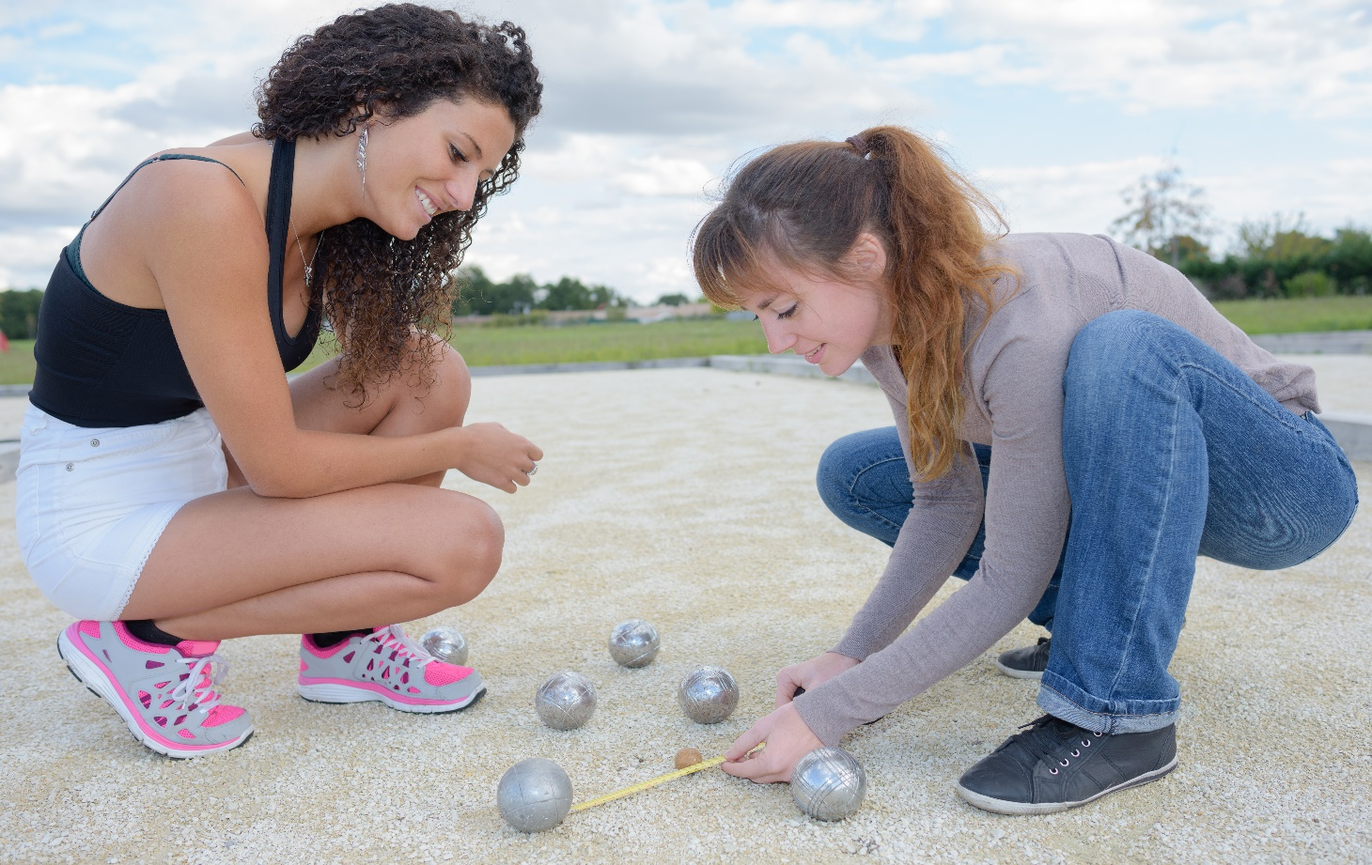 La pétanque est un jeu très populaire en France. Foto: Colourbox
Quand les jeunes Français se voient (ses), ils se rencontrent (mødes) le plus souvent en dehors de (uden for) la maison, par exemple dans un parc, dans un café ou au cinéma. Ils vont se balader (går en tur), boire un café ou ils mangent un snack ensemble. Comparé avec le Danemark, les jeunes sont moins souvent à la maison de leurs camarades. Une explication est peut-être le temps : Généralement, il fait meilleur temps en France qu’au Danemark. Les lieux publics (offentlige steder) semblent être (synes at være) les endroits (steder) préférés des jeunes. Julie, lycéenne à Marseille dans le sud de la France, raconte : « Entre amis, on va souvent à la plage, on va au café ou dans un centre commercial pour faire du shopping. Le cinéma est un de mes endroits préférés pour se rencontrer, mais j’aime surtout (især) être à l’air libre (ude i den frie luft) ».
Kilder: www.entrenousoitdit.com/quels-sont-les-loisirs-preferes-des-jeunes/ https://fr.statista.com/statistiques/563598/activites-sportives-plus-pratiquees-jeunes-francais-18-24-ans/

Compréhension
Svar på spørgsmålene i par:
- Quels sont les loisirs préférés des jeunes Français ? Notez trois activités au minimum.
- Quel sport est le plus populaire parmi les jeunes ?
- Vrai ou faux ?
  - Les jeunes Français se voient surtout à la maison.
  - Les jeunes aiment sortir boire un café ou manger un snack.
  - Les lieux publics ne sont pas populaires selon (ifølge) les jeunes.
- Qu’est-ce que Julie de Marseille aime faire avec ses amis ?
Tjek jeres svar sammen i gruppen.

Nos endroits préférés – vrai ou faux ?
Se denne blog-video, hvor to veninder viser deres yndlingssteder i Paris: www.youtube.com/watch?v=NZAIaaGhejk Se gerne videoen flere gange, og svar herefter på spørgsmålene:
 | C’est vrai. | C’est faux parce que ...
Les deux filles aiment les endroits classiques comme la Tour Eiffel, Montmartre et l’Opéra de Paris.
Le Jardin de Luxembourg est un endroit idéal pour travailler, pour lire et pour discuter avec ses amis.
Les filles n’aiment pas les endroits tranquilles.
Elles aiment se balader dans leur ville.

Oversæt følgende ord fra videoen til dansk:
- C’est parti.
- On commence par ...
- On espère que la vidéo va vous plaire.
- C’est fini.

Ordforråd til at tale om « Nos endroits préférés »
I denne øvelse træner I ordforråd, som I kan bruge, når I selv skal udarbejde jeres egen video om jeres yndlingssteder. Se pdf’en ‘Nos endroits préférés – ordkort’. Jeres lærer kopierer og klipper disse ordkort (eller I klipper dem selv). I arbejder sammen to og to om ordkortene.
- Læg kortene med de franske ord øverst. Den ene læser højt, den anden oversætter. I skiftes til at læse og oversætte.
- Læg nu kortene i bunker: a) verber, 2) substantiver og 3) hele sætninger.
- Arbejd først individuelt: Skriv tre sætninger, der handler om et af dine favoritsteder. Hver sætning skal indeholde ét ord, du kendte i forvejen, og ét ord, du har lært ved hjælp af ordkortene. Overvej, hvilken af de hele sætninger fra ordkortene, som du kan koble på dine tre sætninger. Brug et par minutter på dine sætninger. Herefter læser hvert gruppemedlem sine sætninger højt. Hjælp hinanden med at rette eventuelle fejl.

Quizlet – vejviser
I Quizletten træner du ord til at vise vej og forklare, hvor man er. Det er ord, som kan bruges i jeres egen video: https://quizlet.com/_8j2huw?x=1qqt&i=1vpmnx
Du skal arbejde med ‘flashcards’ mindst én gang. Vælg herefter en-to af de andre aktiviteter, så du har helt styr på ordforrådet.

Nos endroits préférés – sammenligning af danske og franske forhold
Arbejd først individuelt eller i par. Skriv mindst fem sætninger, hvor I sammenligner danske forhold med franske, når det drejer sig om jeres ‘endroits préférés’, yndlingssteder. Det vigtigste er, at I overvejer kulturelle forskelle. I kan fx bruge følgende sætningsdele:

En France, c’est normal de ... mais au Danemark, le plus souvent, on ...
Il fait souvent beau en France. Au Danemark ...
Quand on compare les loisirs préférés des jeunes Français et des jeunes Danois, on peut remarquer que ...
Je pense que c’est intéressant de connaître ...
Pour les lycéens français ...
Mon endroit préféré, c’est .... C’est comme en France / Ce n’est pas comme en France parce que ...
Quand on compare .... c’est pareil au Danemark et en France.
Quand on compare .... c’est très différent au Danemark par rapport à la France parce que ...

Læs jeres sætninger højt i gruppen. Skriv de ti bedste sætninger ind i et fælles dokument, som alle har adgang til. Få godkendt jeres sætninger af jeres lærer. Når I har fået sætningerne godkendt, er I klar til at gå videre til del 2, videodelen.

